Dodatek č. 1

ke Smlouvě o dílo č. V2020-628/ORI ze dne 18.11.2020

uzavřený mezi smluvními stranami, kterými jsou:

Objednatel: Město Nový Jičín
se sídlem: Masarykovo nám. 1/1
741 01 Nový Jičín
IČO: 00298212
bankovní spojení: Komerční banka a.s., Nový Jičín
číslo účtu: 326801/0100

Zástupce ve věcech smluvních: Ing. arch. Jitka Pospíšilová, vedoucí Odboru rozvoje a investic Městského úřadu Nový Jičín
Zástupce ve věcech technických: xxxxxxxxxxxxxxxxxxxxxxx, referent Odboru rozvoje a investic Městského úřadu Nový Jičín

(dále jen „objednatel“)

a

Zhotovitel: DOPRAPLAN s.r.o.
se sídlem: Přemyslovců 462/6,
709 00 Ostrava 9
IČO: 05411572
Bankovní spojení: FIO Banka a.s., pobočka Ostrava
Číslo účtu: 2001070923/2010

Zástupce ve věcech smluvních: Ing. Dagmar Klajmonová, jednatelka společnosti

Zástupce ve věcech technických: xxxxxxxxxxxxxxxxxxxxxx – zodpovědný projektant
xxxxxxxxxxxxxxxxx - projektant

(dále jen „zhotovitel“)

Z důvodu potřeby objednatele rozsáhlejšího připomínkového řízení ke studii, která je předmětem Smlouvy o dílo, se obě smluvní strany dohodly na změně Smlouvy o dílo (dále jen „smlouva“) takto:

I.

- Ustanovení článku IV. odst. 2 – Termíny plnění - se mění a nově zní takto:
„Smluvní strany se závazně dohodly, že zhotovitel dokončí a objednateli předá studii nejpozději do 3 týdnů od obdržení připomínek objednatele k rozpracované studii“.

2. Příloha smlouvy – Specifikace studie – se nahrazuje přílohou tohoto dodatku.

II.

- Ostatní ustanovení smlouvy o dílo nedotčená tímto dodatkem zůstávají nadále v platnosti v nezměněném znění.

- Tento dodatek nabývá platnosti uzavřením a účinnosti uveřejněním v registru smluv. Je sepsán ve dvou stejnopisech, z nichž objednatel obdrží jeden stejnopis a zhotovitel jeden stejnopis.

- Smluvní strany potvrzují svým podpisem, že s obsahem dodatku v celém rozsahu souhlasí.

Přílohy:
Specifikace studie

Za objednatele: Za zhotovitele:

V Novém Jičíně dne 02.03.2021 V Ostravě dne 26.02.2021

..................................................... .........................................................
Ing. arch. Jitka Pospíšilová Ing. Dagmar Klajmonová
vedoucí Odboru rozvoje a investic jednatelka společnosti
SPECIFIKACE STUDIE

Úvod
Předmětem zakázky je zpracování „Studie proveditelnosti cyklistické infrastruktury na ulici B. Martinů v Novém Jičíně“. Studie bude využita jako podklad pro rozhodování samosprávných orgánů města.

Řešené území

Řešené území je vymezeno pozemky parcel. č. 574/15, 580/1, 587/1, 588/3, 594/21, 586/3, 574/5, 868/1, 868/2, 868/3, 867/1, 867/3 v k. ú. Nový Jičín - Horní Předměstí.

Obrázek řešeného území: ul. B. Martinů v Novém Jičíně
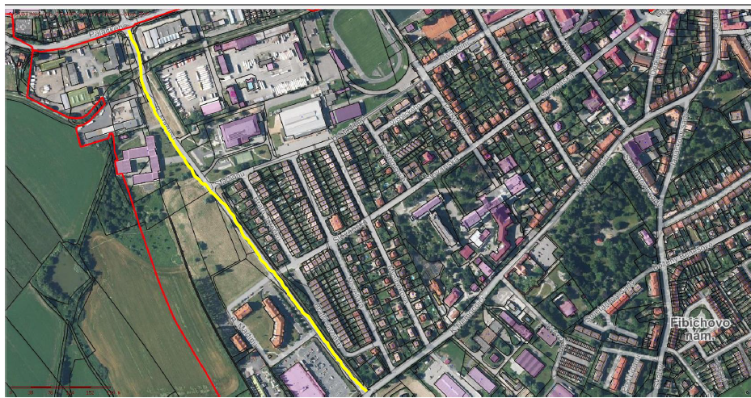

Požadavky na řešení

Obsahem studie bude návrh řešení cyklistické infrastruktury ve variantách (např. cyklostezka, cyklopruhy, …).
V rámci studie bude zpracován kvalifikovaný odhad realizačních nákladů k jednotlivým variantám. Studie bude zpracována s ohledem na maximální ekonomickou efektivitu vynaložených prostředků.

V průběhu zpracování budou návrhy průběžně konzultovány s objednatelem. Rozpracovaná studie bude objednateli předložena nejpozději 6 týdnů před konečným termínem odevzdání díla k připomínkám. Zhotovitel poté zapracuje a zohlední případné připomínky objednatele k rozpracované studii.

Výchozí podklady (objednatel poskytne nejpozději do doby nabytí účinnosti smlouvy):

- Zastavovací studie výstavby bytových domů ul. B. Martinů
- Zastavovací studie v lokalitě „Za Humny“
- Zastavovací studie – Revitalizace sportovního areálu, ul. U Stadionu, Nový Jičín
- Cyklogenerel Nového Jičína (zpracovaný firmou ADOS v roce 2014)
- Posouzení cyklistické trasy v ulici B. Martinů v Novém Jičíně (zpracované firmou UDIMO v roce 2011)
- Studie proveditelnosti okružní křižovatky ul. K Nemocnici, Pod Skalkou a B. Martinů (zpracovaná firmou DOPRAPLAN s.r.o, v roce 2020).
- Parkoviště pro krátkodobé stání (K+R) podél MK na ulici B. Martinů – DÚR, DSP
- Digitální technická mapa města

Požadavky na obsah a formu zpracování studie
Obsah:
PRŮVODNÍ ZPRÁVA
DOKLADOVÁ ČÁST
GRAFICKÁ ČÁST (zpracována na podkladu katastrální nebo odvozené mapy v měřítku mapy 1:1000 nebo 1:500, a to v závislosti na rozsahu řešeného území)
- širší vztahy (zaměřeno zejména na dopravní napojení)
- hlavní výkres
- výkres technické infrastruktury

Forma: Studie bude odevzdána v tištěné podobě ve 2 vyhotoveních a jedenkrát v digitální podobě na CD ve formátu *.pdf a dále ve formátu použitelném v prostředí GIS (např.*.shp nebo *.dwg, *.dgn).

